**Tout d’abord, un appareil mobile peut ou ne peut inclure des données Internet.**

* Utilisation avec connexion Internet constante (quelques exemples).

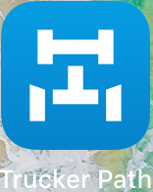

* Utilisation avec cartes téléchargées dans l’appareil (quelques exemples).

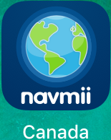

La plupart des cartes électroniques offrent des outils de travail semblables aux fins de compétitivité. L’objectif de cette leçon consistera à connaître et à avoir de bonnes méthodes de travail sans nécessairement apprendre le fonctionnement détaillé d’une carte routière électronique en particulier.

Pour les besoins, nous utiliserons Google Maps pour effectuer nos expériences.

Vous apprendrez ce que vous devez faire lorsque vous n’aurez pas de connexion Internet pour bien fonctionner sur la route.

Dans Google Maps, vous pourrez télécharger des cartes. Il faut aller dans le menu et, ensuite, dans le champ de recherche. Cliquez ensuite sur l’onglet «Cartes hors connexion» et téléchargez les cartes.

Commençons par le début

1. **Localiser des lieux, des adresses et ajouter des arrêts avec l’outil électronique**

Vi[déo 1-2 Recherche par adresse.](https://drive.google.com/a/csrdn.qc.ca/file/d/1sK7H-8yN8qWEeNPmfSEV-YGyW9AyTkWP/view?usp=sharing)

Faites la recherche de l’adresse suivante :

3155, boulevard des Entreprises, Terrebonne (QC) J6X 4J9

1. Quel est le nom de l’entreprise à cette adresse?

Rinox inc group

Revenez ensuite à votre point de localisation après votre recherche.

Effacez votre recherche précédente et faites une recherche par le nom de l’entreprise suivante : Matritech inc.

1. Quelle est son adresse?

850, rue Rocheleau, Drummondville, QC

1. **Interpréter les symboles et les données dans la carte routière électronique**

[Vidéo 4 Repérer des Zones.](https://drive.google.com/a/csrdn.qc.ca/file/d/1r2Urv5inXKZMKpKMgv0RPoGpqdfY3AiO/view?usp=sharing)

1. À l’aide de la carte satellite, au coin des rues Letendre et Bergeron à Drummondville (QC), est-ce que vous vous situez dans un secteur résidentiel ou industriel?

Industriel

1. Visualisez la rue Berlinguet venant de la route 157 à Trois-Rivières (QC) qui vous mène chez Unibeton Du Cap. Cette rue passe-t-elle par un secteur résidentiel?

Oui - résidentiel

1. La route 198 entre L’Anse-Pleureuse et Gaspé (QC) est-elle dans une zone montagneuse ou plane?

Montagneuse



[Vidéo 5 Mode street view.](https://drive.google.com/a/csrdn.qc.ca/file/d/1qwivZ3h_jdDU_VFQF8qsWoWM6JLfqV6-/view?usp=sharing)

1. Vous êtes en direction sud sur le boulevard Pie-IX au coin de la rue Jean-Talon. Vous voulez tourner à gauche pour vous rendre chez le marchand Canadian Tire pour effectuer votre livraison. Pouvez-vous tourner à gauche à cet endroit? Si non, expliquez votre réponse?

Non, il y a une signalisation interdisant le virage à gauche

1. Quelle est la vitesse maximum affichée à l’entrée pour circuler dans la cour de l’entreprise Maxi Canada inc., 688, rue du Parc, Saint-Lin–Laurentides (QC) J5M 3B4, où se situe le gardien de sécurité?

10 km/h



[Vidéo 6](https://drive.google.com/a/csrdn.qc.ca/file/d/1q6lw1x8AxZVxPt5zFfKxITPUEMLBK7w4/view?usp=sharing) Prévisualisation.

Faites la recherche suivante :

**Départ :**

Les Industries de Ciment La Guadeloupe inc.

238, 14e Avenue, La Guadeloupe (QC) G0M 1G0.

Arrivée :

5105, rue John-Molson, Québec (QC) G1X 3X4. Placez Les Industries De Ciment comme point de départ.

1. Faites la prévisualisation et au deuxième segment, déterminez le commerce situé à gauche au coin de la route 108 et de la route 173 Nord.

Clinique vétérinaire Beauceville

1. Dans le même trajet, après avoir traversé le pont Pierre-Laporte, quelle(s) voie(s) Google vous indique-t-il de garder parmi les quatre identifiées?

Les voies de droite

1. Toujours dans le même trajet, donnez le numéro de sortie à prendre sur l’autoroute 73 Nord pour accéder aux dernières étapes du trajet afin de vous rendre à l’adresse prévue.

Sortie 140

**3. Méthode de travail pour élaborer manuellement un itinéraire avec**

**une carte routière électronique**



[Vidéo 7](https://drive.google.com/file/d/1wSsij39aWbRwmBOEWJK9Cy8IpFiLRRgd/view?usp=sharing) Faire un itinéraire manuel

**Effectuez les étapes suivantes :**

1. Entrez dans l’outil de recherche la première adresse suivante : 630, boul. Rideau, Rouyn-Noranda (QC) J9X 7G1.

1. Repérez-vous sur la carte. Vous devrez vous souvenir de l’endroit où vous vous situez.

1. Effacez la recherche précédente et entrez ensuite l’adresse suivante :

3070 Regent St, Sudbury (ON) P3E 5H7.

1. Retournez vers l’endroit de votre première recherche à Rouyn-Noranda en naviguant dans la carte et placez-y un repère en appuyant au bon endroit. Faites un zoom arrière pour voir vos deux repères.

Établissez vous-même les routes que vous voudriez utiliser à partir de Rouyn-Noranda vers Sudbury en regardant sur la carte entre les deux points. Inscrivez les routes dans le tableau ci-dessous.

| Tableau des routes à prendre | |
| --- | --- |
| Étape 1 | 117 nord |
| Étape 2 | 101 sud (emprunte la 391 sud) |
| Étape 3 | 65 ouest |
| Étape 4 | 11 sud |
| Étape 5 | 64 nord |
| Étape 6 | 575 sud |
| Étape 7 | 17 ouest sortie pour 69 & 46 |
| Étape 8 | À droite sur la 46 / Regent |
| Étape 9 |  |

**Effectuez les étapes suivantes :**

1. Entrez dans l’outil de recherche l’adresse suivante : 4422 Route 112, Ascot Corner (QC) J0B 1A0.

1. Faites en sorte de bien situer cet endroit sur la carte vous-même. Vous devrez vous souvenir de l’endroit où vous vous situez.

1. Effacez la recherche précédente et entrez ensuite l’adresse suivante :

2275, 107e Rue, Saint-Georges (QC) G5Y 8G6.

1. Retournez vers l’endroit de votre première recherche à Ascot Corner en naviguant dans la carte et placez-y un repère en appuyant au bon endroit.

Faites un zoom arrière pour voir vos deux repères.

Établissez vous-même les routes que vous voudriez prendre à partir de Ascot Corner vers Saint-Georges en regardant vous-même sur la carte entre les deux points. Inscrivez les routes dans le tableau ci-après.

| Tableau des routes à prendre | |
| --- | --- |
| Étape 1 | 112 est |
| Étape 2 | 214 est |
| Étape 3 | 108 est |
| Étape 4 | *271 sud |
| Étape 5 | 173 nord |
| Étape 6 | 204 est |
| Étape 7 | 107e Rue |

*Il y aurait eu la possibilité d’utiliser la 269 Nord pour ensuite aller prendre le 6e rang Nord (route jaune classifiée restreintes, carte Réseau de camionnage), mais si vous ne connaissez pas le secteur, vaut mieux rester sur des routes numérotées et de transit (route en vert).

1. **Estimer une distance et un temps nécessaire pour parcourir un trajet choisi**

[Vidéo 8](https://drive.google.com/file/d/10E0coKAyocWSEuIsD8jVrM3JqBFDwPKb/view?usp=sharing) Estimer une [Règle de trois](https://drive.google.com/file/d/12sCp-A0-K4uhRdfjPu5I6DYy7yhakyBz/view?usp=sharing)

distance

1. Quelle est la distance entre Warwick (QC) et Kingsey Falls (QC)?

12 km

1. Quelle est la distance approximative à parcourir sur la route 191 au Québec entre la route 291 et la 85 dans la région de Rivière-du-Loup (QC)?

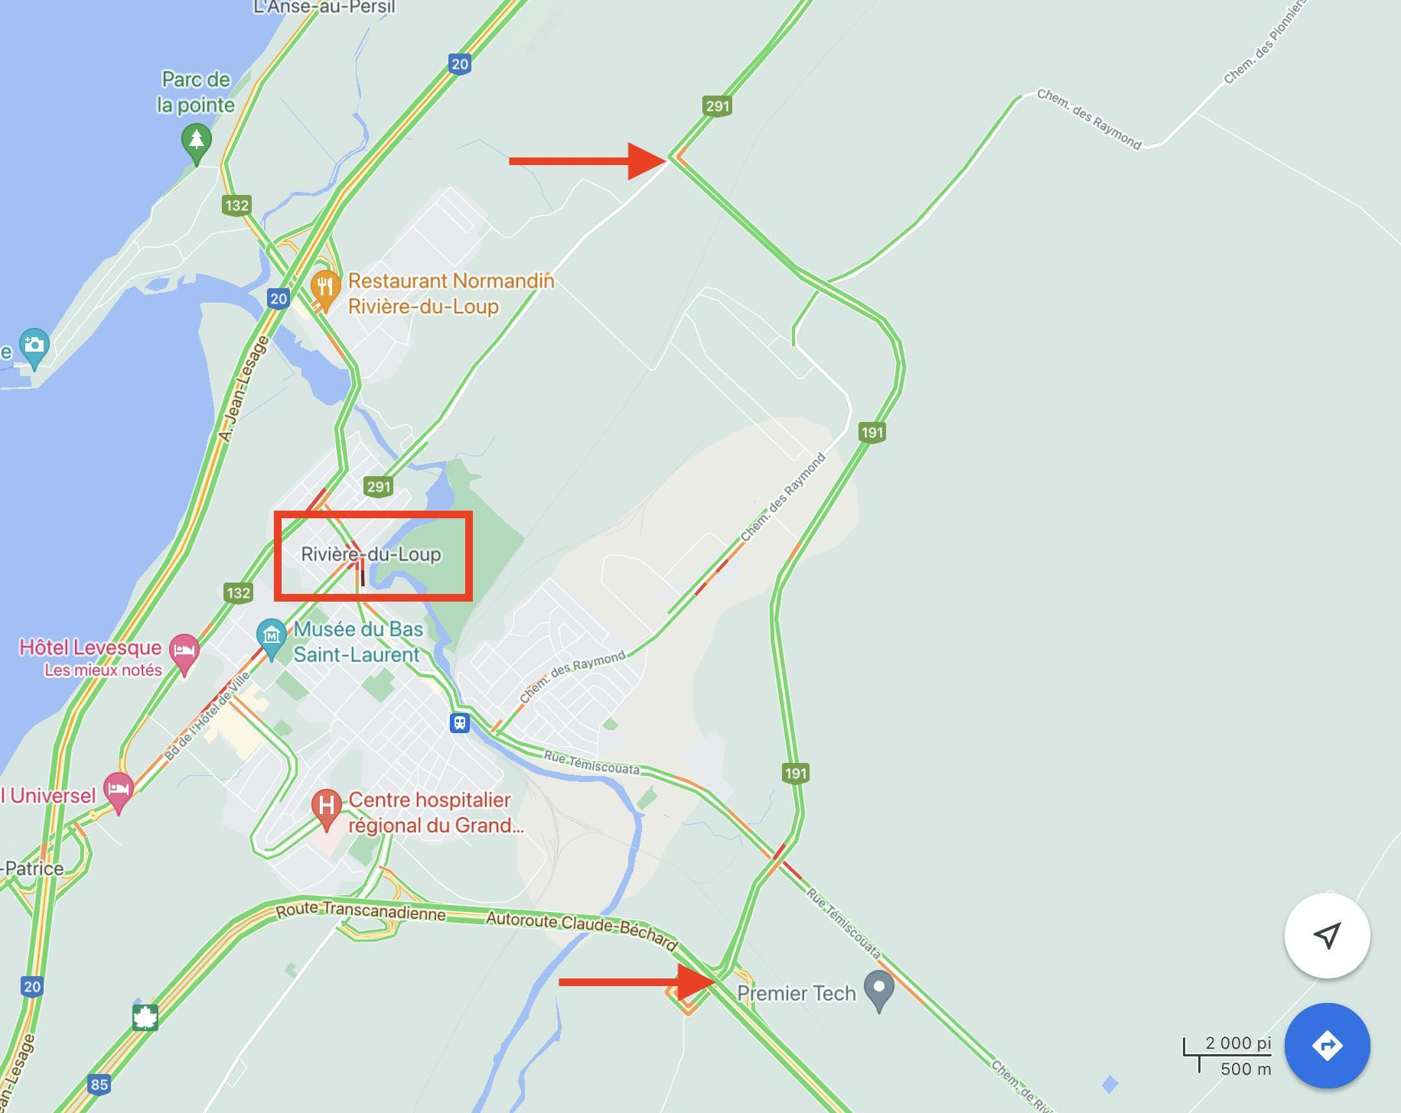

Réponse : ___7 km__

1. À Truro (N.-É.), quelle est la distance sur Tower Rd. entre la rue Legends Dr. et la rue Treaty connector?

(point de repère : Hampton Inn & Suites, Truro)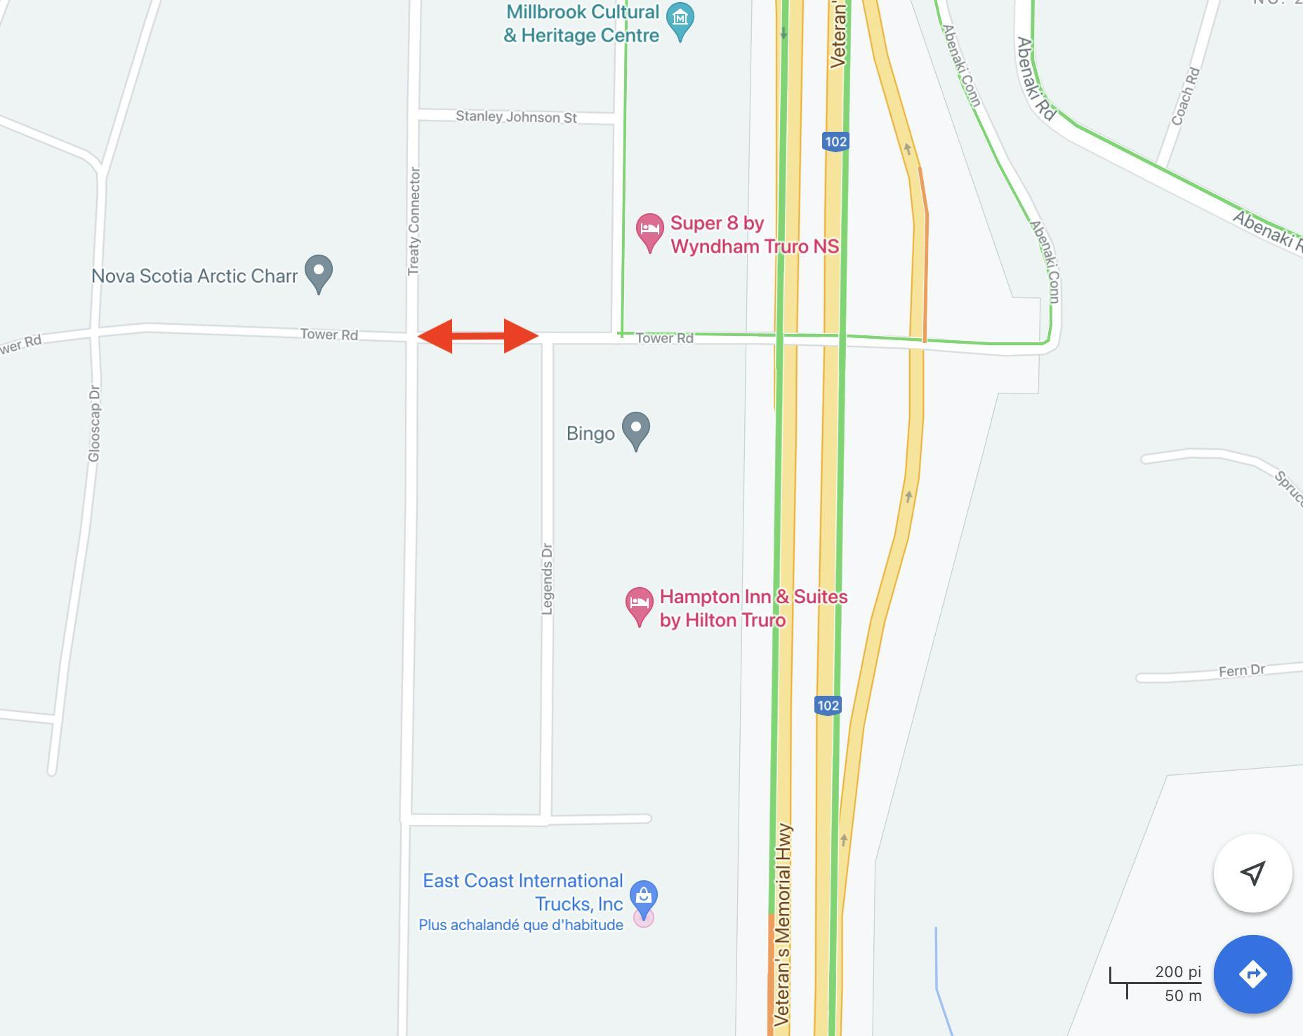

Réponse : ___90 m_______

**Règle de trois**

**Notes :**

**Notes de l’élève**

**Distance à parcourir / vitesse moyenne = temps requis**

1. Combien de temps de conduite en camion (moyenne de 80 km/h) cela vous prendra-t-il pour vous rendre à Banff (AB) en partant de Red Deer (AB)?

264 km ÷ 80 km/h = 3,3 h ou 3 h 18

1. À la suite de la question précédente, quelle est la différence entre ce que vous avez calculé et ce que Google vous donne comme temps de conduite?

3 h 18 – 2 h 39 =39 min de différence

1. Combien de temps cela va-t-il prendre en camion (moyenne de 60 km/h en fonction du relief) pour vous rendre de Baie-Comeau (QC) à Labrador City (NL)?

585 km ÷ 60 km/h = 9,75 h ou 9 h 45

1. **Déterminer des endroits appropriés pour des arrêts obligatoires (heures de service, arrimage, etc.) durant un trajet**



[Vidéo 9](https://drive.google.com/a/csrdn.qc.ca/file/d/1vOETUXvMQwk_WLxicelqx6rLawG4NOVl/view?usp=sharing) Méthode de travail pour planifier des arrêts

1. Scénario de voyage



Vous partez de Vaudreuil-Dorion (QC) et vous devez vous rendre à Cornwall (ON). Vous avez suffisamment de carburant, mais vous avez planifié de faire le plein en cours de route. Votre entreprise de transport vous fournit une carte pour mettre du carburant dans les arrêts routiers de la bannière Flying J.

1. Déterminez un arrêt routier de la bannière Flying J sur votre route pour faire le plein.

Flying J Travel Center, South Glengarry, ON

1. Scénario de voyage

Vous effectuez la cueillette d’un chargement à Chicoutimi (QC) pour vous rendre à Québec (QC).

1. Croyez-vous pouvoir vous arrêter à 80 km de votre point de chargement pour effectuer la vérification de votre arrimage?

Non pas aux environs de 80 km de mon point de chargement

1. À quel endroit sécuritaire et à quelle distance de votre point de chargement pouvez-vous faire l’arrêt afin de respecter ce règlement au sujet de la vérification de l’arrimage?

À la Halte routière à environ 50-54 km de mon point de chargement. Même si je ne suis pas tout à fait à 80 km, je peux faire la vérification réglementaire.

1. Scénario de voyage

Vous partez de Rouyn-Noranda (QC) pour aller à Albany (NY). Vous prévoyez être dans la région de Saint-Jérôme vers l’heure du souper et vous planifiez de faire une pause d’une heure dans cette région avant de repartir pour votre destination.

1. Y a-t-il un endroit approprié pour faire cet arrêt et lequel choisiriez-vous?

Aire de service de la Porte du Nord. 568 km de Rouyn-Noranda.

568 ÷ 80 km/h = 7,1 heures

1. **Reconnaître des problèmes potentiels (circulation, accidents, etc.) prévisibles pour effectuer les trajets et en tenir compte dans le choix du trajet optimal**



[Vidéo 10](https://drive.google.com/file/d/10RGFqYbTMxz8yfzz8yqvM8zBhCCmbmMM/view?usp=sharing) Reconnaître des problèmes potentiels

1. Vous faites la cueillette d’un chargement d’essence nécessitant l’apposition des placards chez Suncor Energie sur la rue Sherbrooke Est dans l’arrondissement Anjou (QC). Vous devez faire la livraison chez Esso Couche-Tard sur la rue Nobel à Boucherville (QC).

Est-ce que vous allez prendre la route proposée par Google?

Non, la route proposée est de prendre le tunnel Louis-Hippolyte-LaFontaine.

1. Vous partez du 9510, rue Saint-Patrick, LaSalle (QC) pour vous rendre au 845, rang Notre-Dame, Saint-Chrysostome (QC). Le moteur de recherche Google vous propose de prendre les routes suivantes : 138 Ouest - 132 Ouest - 207 Sud - 221 Sud et 209 Sud.

Est-ce que ces routes sont toutes appropriées pour les camions?

Non, la route 207 est interdite entre la 132 et l’autoroute 30. (Carte Réseau de camionnage).

1. Vous partez de chez Robert Transport à Saint-Nicolas (QC) pour vous rendre chez Costco Wholesale sur l’avenue Watt à Québec (QC). Y a-t-il de la congestion sur l’autoroute 540 en ce moment pour vous rendre à votre destination?

Voir au moment de l’exercice.

1. En relation avec la question précédente, quel aurait été l’autre trajet possible dans le cas de congestion?

Continuer sur l’autoroute 73 Nord, sortie 139

440 Ouest, sortie 306

↰ Rue Einstein

↰ Av. Blaise Pascal

↱ Av. Watt pour les quais de déchargement.